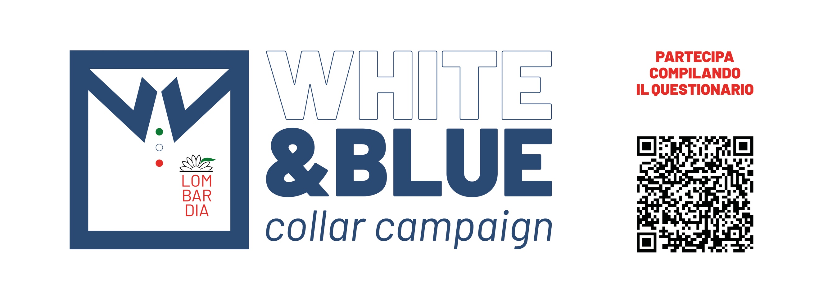

COMUNICATO STAMPA

Che posto occupa il lavoro nella tua vita? Quanto sei soddisfatto di ciò che stai facendo? Ti senti valorizzato? Cosa ti manca? Come sta andando con lo smartworking?
Queste sono solo alcune delle domande della grande indagine promossa dalla FIM Cisl Lombardia, la categoria della Cisl che rappresenta i metalmeccanici, tra impiegate/i, quadri, nuove e altre professionalità del settore in Lombardia.
L’indagine da’ l’avvio ad una importante campagna di ascolto, di confronto e di proposte rivolta alle lavoratrici e dei lavoratori del settore metalmeccanico, che in maggioranza oramai da tempo non vestono più la nota “tuta blu” ancora utilizzata per identificare chi lavora in questo settore e che, sempre più spesso, capita di trovare non dietro ad una scrivania, ma in produzione, tra gli impianti, come capita a chi fa controllo dei sistemi 4.0 ad esempio, o a chi si occupa di ricerca, sviluppo, qualità, misurazione di tempi e metodi.
“Quello che stiamo vivendo è un momento storico particolare” – dichiara Mirko Dolzadelli, Segretario Generale della FIM Cisl Lombardia. “Tante nostre certezze non sono più tali, sono cambiate le priorità delle nostre vite. Accanto alle esigenze legate ad uno stipendio eroso da costi di vita che si alzano, altre esigenze si stanno facendo strada in modo sempre più eclatante: mi riferisco in particolare al bisogno di autorealizzazione e di valorizzazione che si cerca nel lavoro, al clima aziendale che fa preferire un contesto ad un altro, alla possibilità di conciliare un lavoro soddisfacente con esigenze familiari e personali, di tempi e di spazi.
Le aziende lungimiranti sono quelle attente al retain dei loro dipendenti, a “tenerseli stretti”, pensando al loro benessere in azienda, come persone e come lavoratori, altrimenti – come stiamo osservando nell’era delle Grandi Dimissioni – se un lavoro non ci soddisfa più, lo si cambia.
Siamo convinti che il sindacato si possa occupare anche della crescita personale, non solo di quella professionale che da sempre è al centro della nostra azione. La campagna regionale White&Blue Collar che si sta sviluppando in tutte le 8 strutture territoriali della nostra regione, partendo da alcune aziende pilota (tra cui, solo per citarne alcune, Whirpool, Brembo, Fincantieri, Leonardo, Almaviva) ha l’obiettivo di delineare una nuova visione del lavoro e del sindacato”.

Sesto San Giovanni, 16 Novembre 2022

